MÅNEDENS POSTER OKTOBER - FURUMO
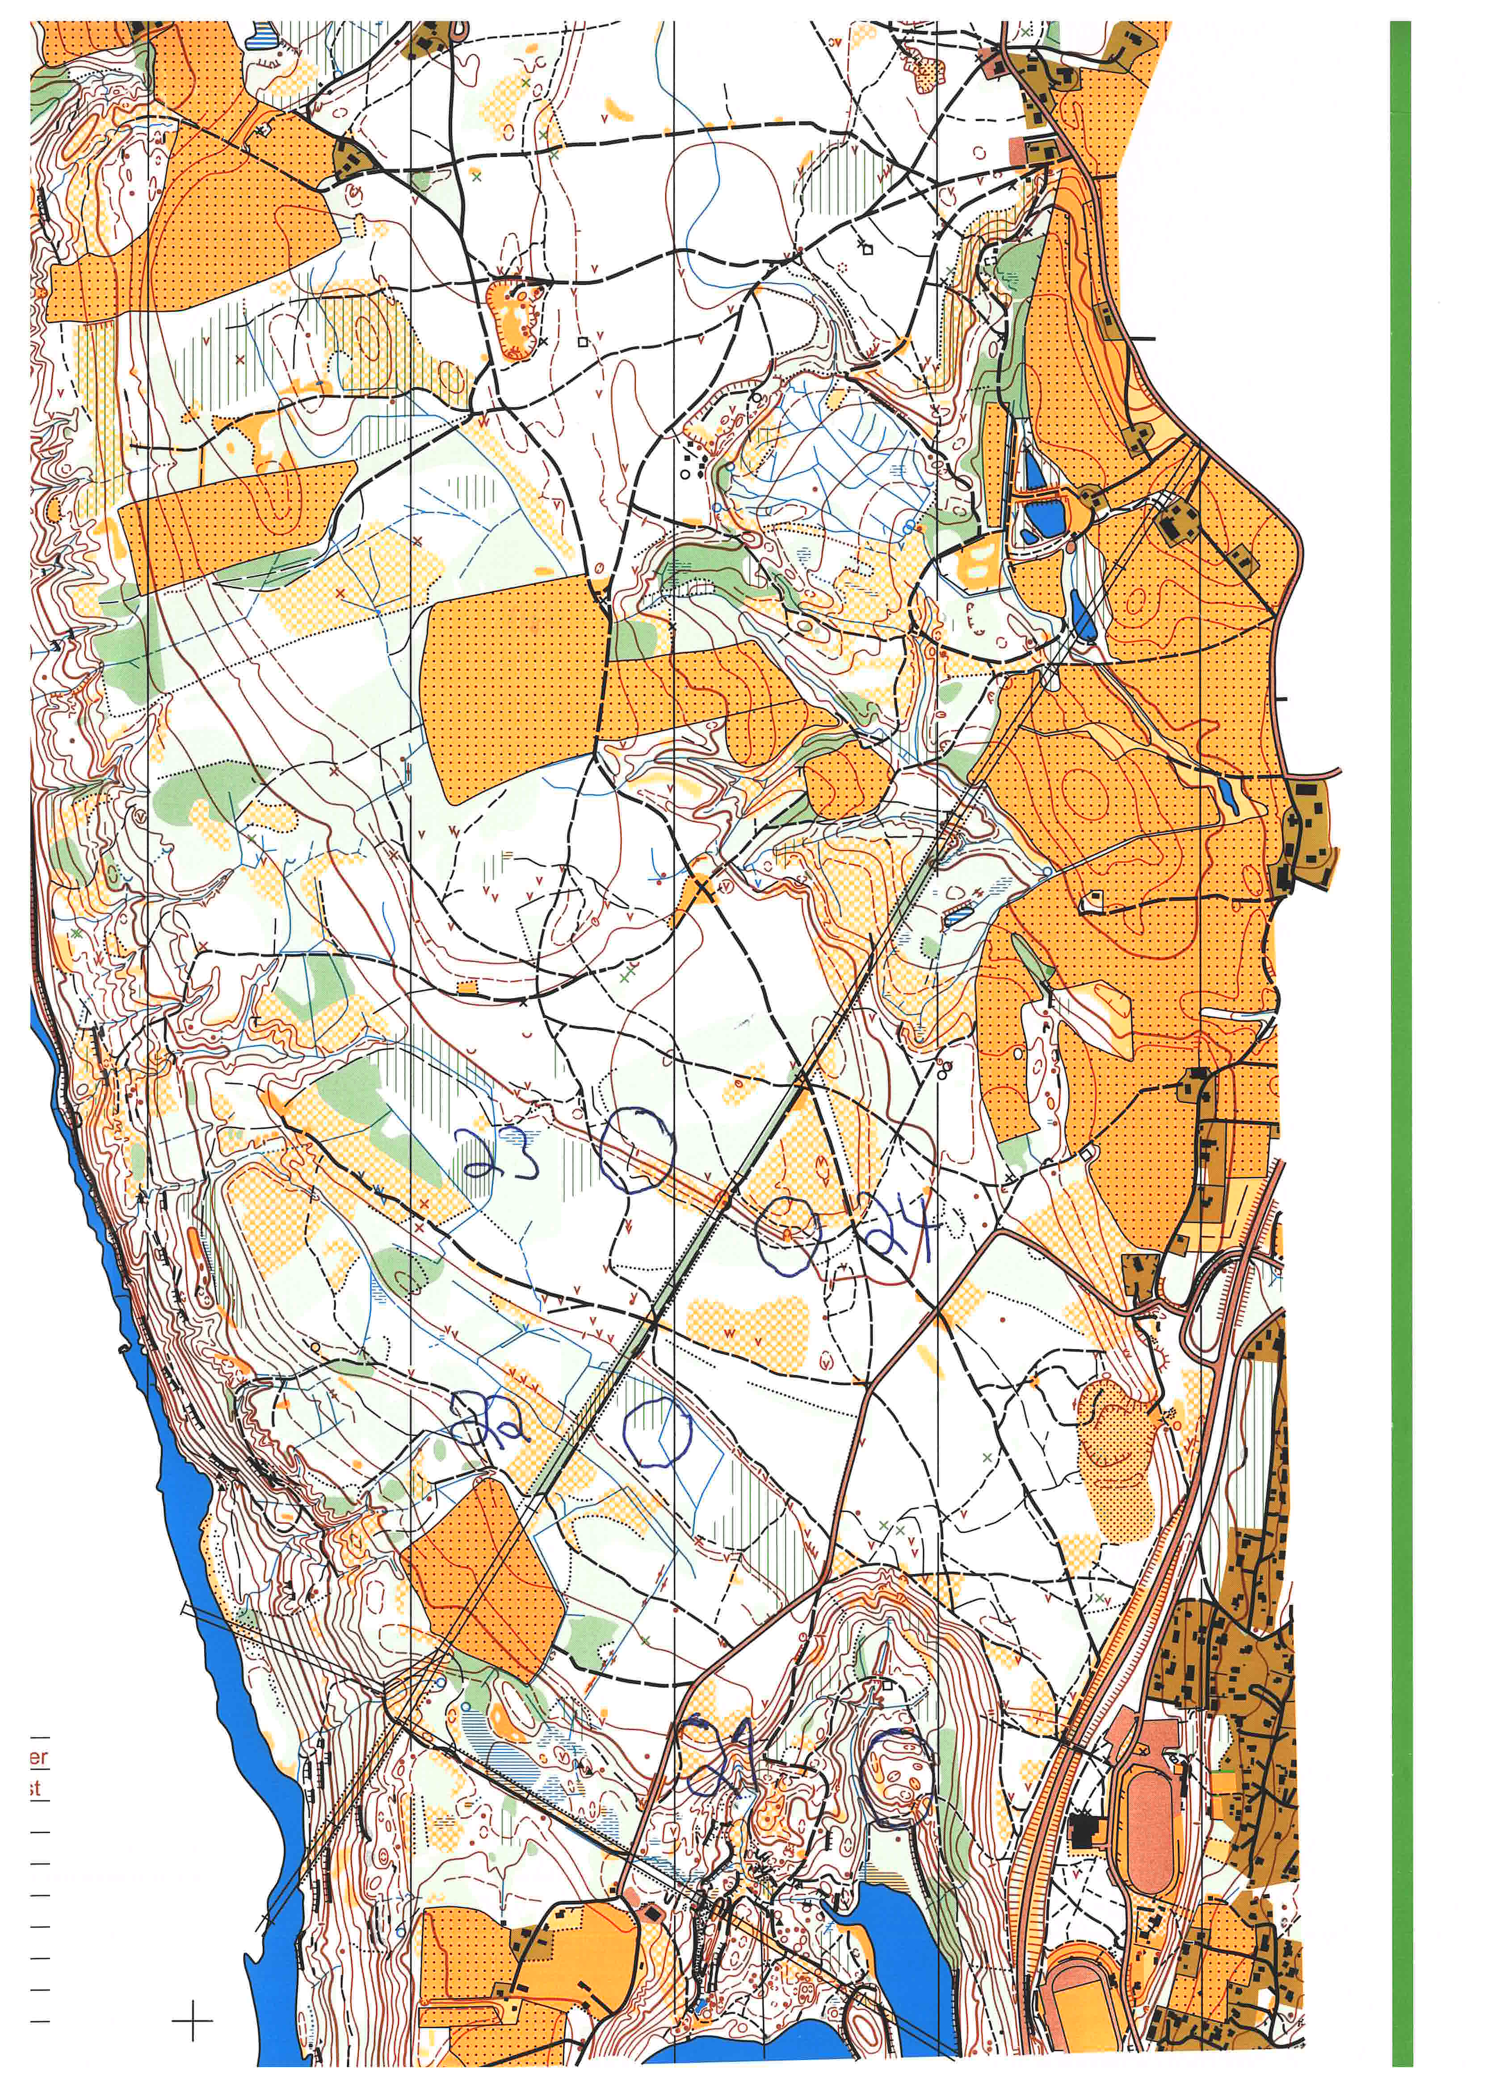
POST 21 GROP
POST 22 BEKKEKNE
POST 23 SØKK
POST 24 MINI GRUSTAK

